«В последние годы произошла незаметная революция: изменился социальный статус дошкольного детства. Оно по всем новым логикам становится важнейшим этапом государственного образования, не менее значимым, чем школьный этап»
«Стандарт должен быть нацелен на то, чтобы у ребенка возникла мотивация к познанию и творчеству, он должен быть направлен на поддержку любых программ, способствующих формированию личности ребенка как носителя ценностных установок современного мира. Мы должны учитывать, что дети приобщаются к миру в эпоху информационного взрыва — информатизации, виртуальной реальности. Нужно сделать так, чтобы, играя в компьютерные игры, они не заигрались, чтобы они продолжали общаться с нами, взрослыми, и со своими сверстниками, а не только с виртуальными героями»

Муниципальное бюджетное дошкольное образовательное учреждение детский сад общеразвивающего вида с приоритетным осуществлением деятельности по художественно-эстетическому развитию детей № 8 «Виноградинка»
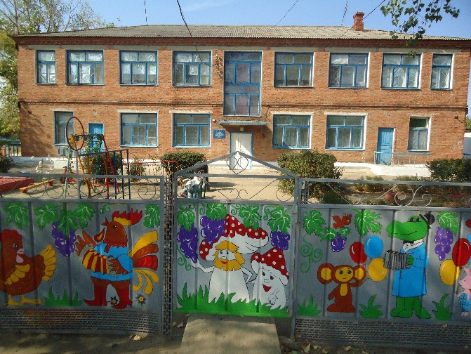

Федеральные государственные образовательные стандарты в детском саду

х. Ведерников, 2014 г.
Для чего нужны ФГОС дошкольного образования?
С начала 2014 года в режиме эксперимента вводится федеральный государственный образовательный стандарт дошкольного образования:
- новый стандарт гарантирует качественное дошкольное образование каждому ребенку, решает проблему доступа к качественному дошкольному образованию всех детей из разных социальных групп;
- ФГОС нацелен на главный результат – социализацию ребенка, потребность в творчестве, любознательность, мотивацию в достижении успеха;
- ФГОС, учитывая самоценность дошкольного детства, определяет условия взаимодействия взрослых и детей, направленные на развитие разнообразных способностей ребенка с учетом его индивидуальных особенностей и возможностей.

Основные направления развития ребенка согласно ФГОС

Конкретное содержание указанных образовательных областей зависит от возрастных и индивидуальных особенностей детей:
- в младенческом возрасте (2 месяца - 1 год) - непосредственное эмоциональное общение с взрослым;
- в раннем возрасте (1 год - 3 года) - предметная деятельность и игры с предметами;
- для детей дошкольного возраста (3 года - 7 лет) - ряд видов деятельности, таких как игровая, коммуникативная, познавательно- исследовательская, восприятие художественной литературы и фольклора, самообслуживание и элементарный бытовой труд, конструирование, музыкальная и двигательная формы активности ребенка.
Первые шаги воспитателя начинающего работу по ФГОС ДО
- изучение ФГОС ДО в различных формах методической работы:
- участие педагогов в методических объединениях, теоретических и научно-практических конференциях, семинарах и других формах с применением активных и интерактивных методов обучения;
- участие в работе творческих групп педагогов по разработке образовательных проектов (рабочая программа, комплексно-тематическое планирование и т.д.);
- построение конструктивного сотрудничества участников образовательного процесса (детей, воспитателей и родителей);
- выбор собственной образовательной траектории, характеризующейся особенностями взаимодействия участников образовательного процесса и совместной деятельностью по достижению результата;
- определение новых форм, средств, технологий используемых в педагогической практике, ориентированных на индивидуальность ребенка и развитие его способностей.

